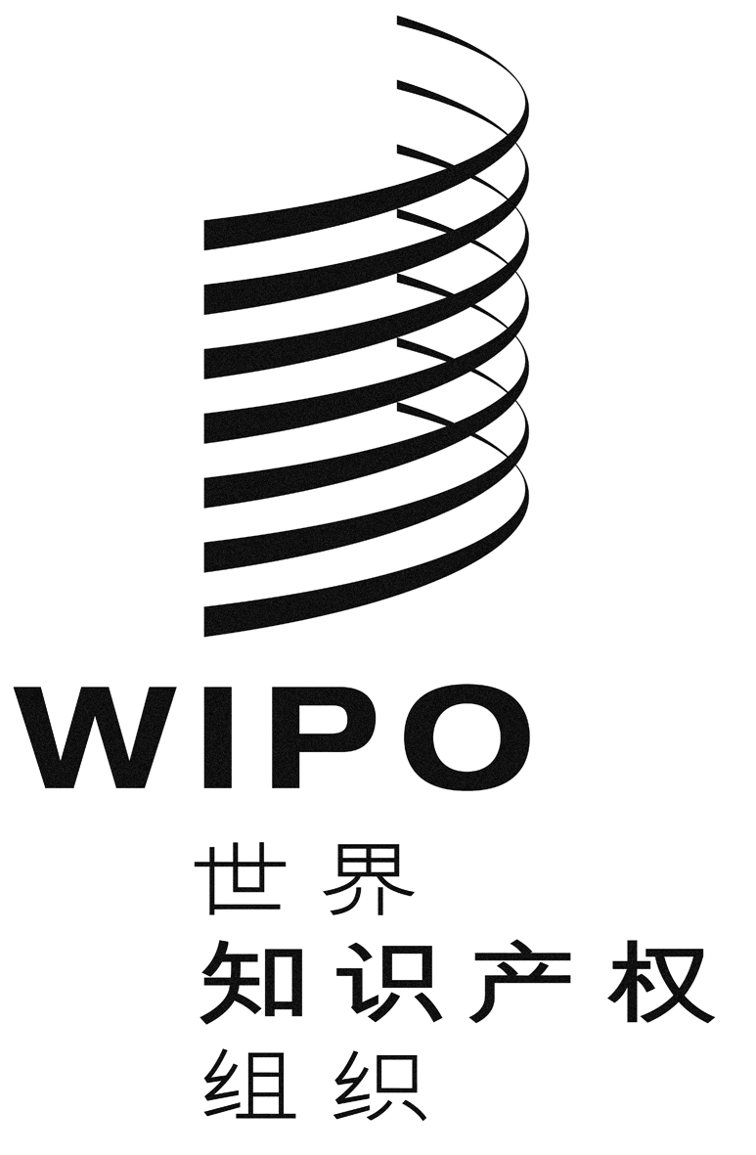 |  | C
CDIP/10/4
原 文：英文
日 期：2012年9月25日

发展与知识产权委员会(CDIP)

第十届会议
2012年11月12日至16日，日内瓦

“创建智能知识产权机构项目”审评报告(建议10)——摘要

内罗毕T&P创新和技术管理公司Tom P. M. Ogada教授和日内瓦智慧研究与
评估公司Owl RE创始人Glenn O’Neil先生编拟

1. 本文件附件中载有由内罗毕T&P创新和技术管理公司Tom P. M. Ogada教授和日内瓦智慧研究与评估公司Owl RE创始人Glenn O’Neil先生编拟的“创建智能知识产权机构项目”(CDIP/3/INF/2)外部独立审评报告的内容提要。

2. 请CDIP注意本文件附件中所载的信息。

[后接附件]

内容提要
- 本报告是涉及WIPO发展议程建议10的发展议程项目的独立审评报告，建议10的内容为“帮助成员国通过进一步发展基础设施及其他设施，发展并提高国家知识产权机构的能力，争取提高国家知识产权机构的效率，并促进知识产权保护与公共利益之间实行公平的平衡。此项技术援助亦应延及处理知识产权事务的分区域和区域组织。”发展与知识产权委员会(CDIP)于2009年4月在日内瓦举行的第三届会议期间通过了本项目。项目于2009年5月开始实施，并于2012年4月结束。项目由四部分组成：ARIPO部分、OAPI部分、LDC部分以及区域讲习班。
- 本次审评的目的是从项目实施中吸取经验，包括评估项目设计与管理、监测和报告工具以及对目前取得成果的衡量和报告，并评估项目的可持续性前景。审评工作结合了多种方法，包括文件审查，和WIPO秘书处的五位员工进行访谈，并从各国和地区知识产权局(IPO)获取反馈意见。

主要审评结果

A. 项目设计与管理
- 审评结果1：对于启动本项目四个组成部分而言，项目文件被认为是充分的。针对项目的所有组成部分，都开展了需求评估，购买、安装、测试和调试了设备，并培训了员工。但审评工作中注意到了一些缺点和/或挑战。
- 审评结果2：对于在CDIP向成员国报告(进展报告和中期审评)而言，项目拥有适当的监测和控制工具。但这些工具没有用于向其他的重要利益攸关方报告，包括内部管理层以及项目的受益方。这些工具对于项目团队来说也不充分，项目团队为每个项目引入了状态报告，以更准确地跟踪预定目标的实现进展。上述报告工具不能充分且有用地提供该项目所有四个组成部分的总体进展信息。
- 审评结果3：由于所提供援助的技术性，需要仅有基础设施自动化司(IMD)才具备的专业技术，项目和秘书处内其他部门的协作有限。虽然地区局可帮助促进和各部门的沟通，但这么做没有必要，因为直接沟通是和项目团队进行的。
- 审评结果4：通过从其他项目吸取经验教训，本项目在实施期间预计的风险没有发生或被控制在最低程度。此外，项目聘请了一位地区顾问以加强技术能力，从而更有效地对提出支持的要求做出响应并加强对项目的掌控。最后，通过讲习班加强了相关知识产权局的重点技术培训。尽管如此，项目执行过程中还是出现了一些挑战。
- 审评结果5：本项目很好地响应了新技术和其他的外部力量。ARIPO数据交换项目一方面要满足大量对项目的需求，另一方面要应对影响整个项目成功的各知识产权局内部因素。在满足大量需求方面，IMD把和ARIPO联网的知识产权局从两个增加到五个，但在既定预算内无法满足另外三个成员国的要求。WIPO员工指出，各知识产权局之内、项目之外的因素，即管理层对项目的承诺和支持在各国之间存在差异，对项目的成功和可持续性产生了影响。

B. 效 果
- 审评结果6：在ARIPO部分，本项目有效增强了高效受理知识产权申请的能力，支持了更快和高效的数据交换，以及在线接入中央知识产权数据库。但在OAPI部分，项目没有取得这些成果。
- 审评结果7：本项目在ARIPO部分的“成员国数据交换项目”以及LDC部分的IPAS项目中都有效消除或最大限度减少了手工纸件密集型程序。
- 审评结果8：本项目有效促进了知识、经验和教训的共享，以及各国之间在自动化项目上的协作。这一成果是通过在本项目下组织的三个培训讲习班实现的。

C. 效 率
- 审评结果9：本项目的实施在使用专家、采购和外包成本分摊等方面体现了成本效益。

D. 可持续性
- 审评结果10：本项目ARIPO、LDC和讲习班三个组成部分的可持续性潜力大，而OAPI项目的可持续性潜力小。

E. 发展议程(DA)建议的落实
- 审评结果11：审评发现，该项建议在本项目的整个阶段都得到了落实。各知识产权局配备了新的IT业务系统和IT设备以支持项目，员工也受到了新业务系统和方法的培训。但要审评项目活动在多大程度上直接提升了这些知识产权局的效率更为困难。

结论与建议
- 结论1(依据：审评结果1-4)。设计的项目文件和项目团队目前为止进行的改进需要进一步完善，以作为今后实施此类项目的指南。
- 结论2(依据：审评结果6-7)。本项目已证明有潜力提高各知识产权局受理知识产权申请的能力，支持地区主管局和知识产权局之间进行更快的高效数据交换，消除或最大限度地减少手工纸件密集型程序，促进知识和经验教训的共享以及在自动化项目上的协作。但OAPI项目中ICT系统部署没有完工，不丹的项目实施进展缓慢，这对本项目产生了负面影响。
- 结论3(依据：审评结果8)。讲习班发挥了重要作用，提供了交流信息、知识和经验的论坛。三次讲习班的参与者建议把讲习班变成每年举行的活动。
- 结论4(依据：审评结果9)。本项目在以成本效益方式开发项目实施协同效应方面起到了典范作用。项目团队及受益方利用外部资金开展部分项目活动的做法值得称赞。
- 结论5(依据：审评结果10)。首先，现在认定东道国为数据交换和IPAS部分采取的措施会得到落实并带来可持续性所需的资源，还为时尚早。其次，由于OAPI子项目没有完成，本审评报告无法确认其可持续性。
- 建议1(依据：结论1、审评结果1-4)。建议WIPO秘书处修改项目文件，以在今后此类项目的实施中使用。
- 建议2(依据：结论2-3、审评结果6-7)。建议WIPO秘书处同意在经常预算内把活动纳入主流以按照项目文件所述完成项目交付。具体来说，要在五个国家加强ARIPO项目并扩展到其他的成员国；找到资源并完成OAPI中的ICT系统部署过程，以实现和两个成员国(塞内加尔和加蓬)的数据交换；并考虑把共享经验教训的培训讲习班变成本地区一项年度活动。
- 建议3(依据：结论4，审评结果9)。建议WIPO秘书处在今后的项目实施和交付策略中推广成本分摊的理念。
- 建议4(依据：结论5，审评结果10)。建议WIPO秘书处和各知识产权局为项目完成和连续性提供必备的资源以确保项目的可持续性。

[附件和文件完]

